Всемирный день ребенка - 20 ноября

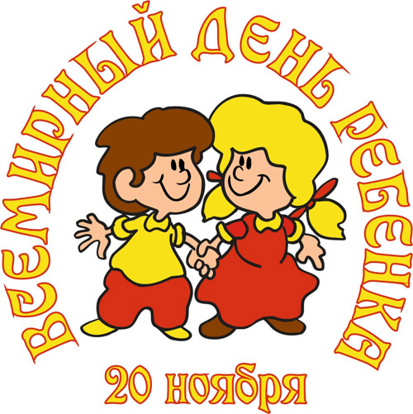
Что дороже всего на свете?
Задайте этот вопрос любому взрослому и Вы непременно получите ответ - наши дети. Дети это наше все!
"-Ни за какие сокровища в мире мы не согласились бы расстаться с тобой. Ты же и сам это знаешь.
- И даже за сто тысяч миллионов крон? - спросил Малыш.
- И даже за сто тысяч миллионов крон!
- Значит, я так дорого стою? - изумился Малыш.
- Конечно, - сказала мама и обняла его ещё раз.
Малыш стал размышлять: сто тысяч миллионов крон, - какая огромная куча денег! Неужели он может стоить так дорого?"
В 1954 году Генеральная Ассамблея рекомендовала всем странам ввести в практику празднование «Всемирного дня ребенка» как дня мирового братства и взаимопонимания детей, посвященного деятельности, направленной на обеспечение благополучия детей во всем мире.
ООН предложила правительствам праздновать этот день в любой из дней, который каждое из них признает целесообразным. 20 ноября знаменует день, в который ассамблея приняла в 1959 году декларацию прав ребенка, а в 1989 году — Конвенцию о правах ребенка.
Ежегодно одиннадцать миллионов детей умирают, не дожив до своего пятого дня рождения, еще десятки миллионов остаются физически или умственно больными, не имея возможности для существования и процветания.
Многие из этих смертей вызваны легко предотвращаемыми или легко излечиваемыми болезнями; другие — губительными последствиями нищеты, невежества, дискриминации и насилия. Все вместе эти причины приносят тяжелые утраты семьям, общинам, государствам и всему миру.
Не только в раннем детстве приходится сталкиваться с силами, угрожающими их жизни и благосостоянию. Они становятся более незащищенными, поскольку зачастую лишены прав, в том числе права на образование, на участие в общественно-политической жизни, на защиту от нанесения вреда здоровью.
Детский фонд ООН ведет обширную работу по всем аспектам детского здоровья — от предродового периода вплоть до юности. Он принимает меры по обеспечению беременным женщинам доступа к надлежащему медицинскому наблюдению до и во время родов, укреплению возможности для семей справляться с детскими болезнями в домашних условиях, консультирует общины по вопросам обеспечения максимального уровня здравоохранения.

